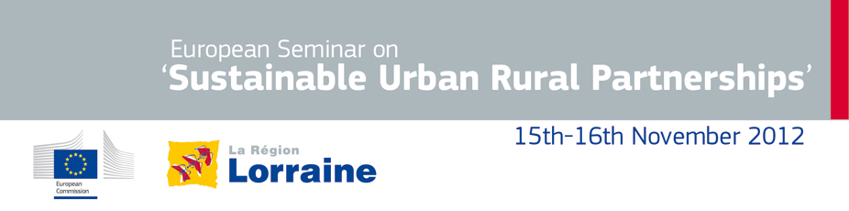

Madame, Monsieur,

Au nom de la Commission européenne et de la Région Lorraine, nous avons le plaisir de vous inviter à la prochaine conférence européenne sur "Le Partenariat Urbain-Rural Durable", qui aura lieu à Metz les 15 et 16 novembre 2012.

Les États Membres et les régions de l'Union européenne ont entamé lapréparation des accords de partenariat et des programmes opérationnels en vue de la mise en œuvre de la politique de cohésion et de développement rural pour la période 2014-2020. C'est pourquoi il est important et opportun d'inclure les pays, les régions et les villes d'Europe dans une discussion sur le rôle du développement urbain-rural dans la politique de cohésion 2014-2020, et en particulier sur les moyens à mettre en œuvre par la politique régionale pour que les partenariats urbain-rural soient un levier de la croissance régionale et de la cohésion territoriale.

Le séminaire sur "Le Partenariat Urbain-Rural Durable" portera sur trois thèmes principaux:
- Partenariats "urbain-rural": un nouvel outil de gouvernance?;
- Partenariats pour un développement "urbain-rural" durable: les preuves existantes;
- Amélioration de la coordination "urbain-rural": les implications politiques.
Cette conférence réunira environ deux cents participants, y compris des responsables politiques européens, des représentants de réseaux urbains et ruraux et d'associations, ainsi que des institutions européennes.

La Région Lorraine voudrait également vous inviter à un séminaire introductif dans l'après-midi du 15 novembre dans lequel la Région présentera sa propre expérience de développement local intégré et de gouvernance intégrée.

Je vous remercie de votre intérêt et espère avoir le plaisir de vous accueillir à Metz pour cette importante conférence.

Cordialement,

Veronica Gaffey  Directeur DG REGIO  Direction Politiques de Développement |  | Jean-Pierre Masseret  Président de la Région Lorraine

Pour obtenir plus d'informations, cliquez sur le lien ci-dessous :
Click here for event summary



